All. -DICHIARAZIONE CAUSA DI ESCLUSIONE PER OPERATORI ECONOMICI

**DICHIARAZIONI SOSTITUTIVE DI CERTIFICAZIONI e DELL’ATTO DI NOTORIETÀ e informative varie (*artt. 46 e 47 del D.P.R. 28.12.2000, n. 445*)**

**Deroga per le procedure di affidamento diretto fino a 40.000,00 euro (art. 52 D. Lgs. 36/2023)**

**Oggetto del servizio**: **SERVIZIO …..A.S. 2023-2024** – **CIG:…………..**

**In relazione all’oggetto dell’appalto, consapevole delle sanzioni penali previste dall’art. 76 del D.P.R. 28/12/2000, n. 445, nel caso di dichiarazioni mendaci, esibizione di atti falsi o contenenti dati non più corrispondenti al vero, fornisce le seguenti dichiarazioni sostitutive e dell’atto di notorietà di cui ai successivi punti 1) – 2) e 3):**

Il/La sottoscritto/a__________________________________________,nato/a a_______________________

___________________________(_____), il_____________________, residente a _____________________

___________________________ (_____) in Via/Piazza ________________________________ N. _______

nella Sua qualità di ____________________________ e legale rappresentante della Ditta _________________,

con sede legale a _________________________ in Via/Piazza _____________________________________

N. ____________, C.F. ____________________________, P. IVA n.________________________________

1. **Dichiarazione sostitutiva di atto di notorietà sul possesso dei requisiti di partecipazione e di qualificazione richiesti di cui all'art. 94 - 98** **del D. Lgs. n. 36/2023**

**DICHIARA**

l’inesistenza delle cause di esclusione dalla partecipazione ad una procedura d’appalto o per l’affidamento diretto elencate negli artt. [**94 e 95 del D.Lgs. n. 36/2023**](https://www.normattiva.it/uri-res/N2Ls?urn:nir:stato:decreto.legislativo:2023;036);

**oppure**

di aver riportato le seguenti condanne (indicare il/i soggetto/i specificando ruolo, imputazione, condanna):

________________________________________________________________________________________________________________________________________________________________________________________________________________________________________________________________________________________________

**oppure**

in merito ai commi dell’[art. 95 D.Lgs. n. 36/2023](https://www.normattiva.it/uri-res/N2Ls?urn:nir:stato:decreto.legislativo:2023;036), specifica quanto segue:

________________________________________________________________________________________________________________________________________________________________________________________________________________________________________________________________________________________________

**Eventualmente**, ai sensi dell’[art. 96 D.Lgs. n. 36/2023](https://www.normattiva.it/uri-res/N2Ls?urn:nir:stato:decreto.legislativo:2023;036), dichiara:

________________________________________________________________________________________________________________________________________________________________________________________________________________________________________________________________________________________________

Nel caso di **partecipanti a raggruppamenti** ([art. 97 D.Lgs. n. 36/2023](https://www.normattiva.it/uri-res/N2Ls?urn:nir:stato:decreto.legislativo:2023;036)), dichiara quanto segue:

________________________________________________________________________________________________________________________________________________________________________________________________________________________________________________________________________________________________

l’Il’inesistenza di illeciti professionali gravi così come indicati nell’art. [98 del D.Lgs. n. 36/2023](https://www.normattiva.it/uri-res/N2Ls?urn:nir:stato:decreto.legislativo:2023;036);

**oppure**

di avere commesso i seguenti illeciti professionali gravi:

________________________________________________________________________________________________________________________________________________________________________________________________________________________________________________________________________________________________

**Cause di esclusione automatica** ([Delibera ANAC 262 del 20/06/2023 – Allegato 1](https://www.anquap.it/public/articoli/files/1/0/Del_262_2023%20-%20Allegato%20I%20-%20CAUSE%20AUTOMATICHE%20(3).pdf))

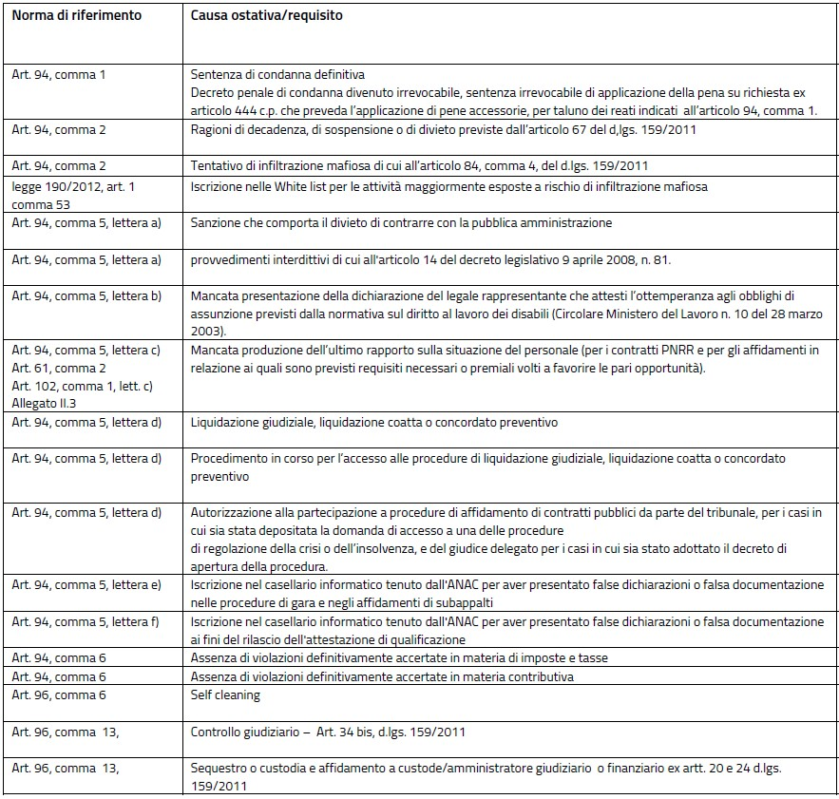

**Cause di esclusione NON automatica** ([Delibera ANAC 262 del 20/06/2023 – Allegato 2](https://www.anquap.it/public/articoli/files/1/0/Del_262_2023%20-%20Allegato%20II-%20CAUSE%20NON%20AUTOMATICHE%20(1).pdf))

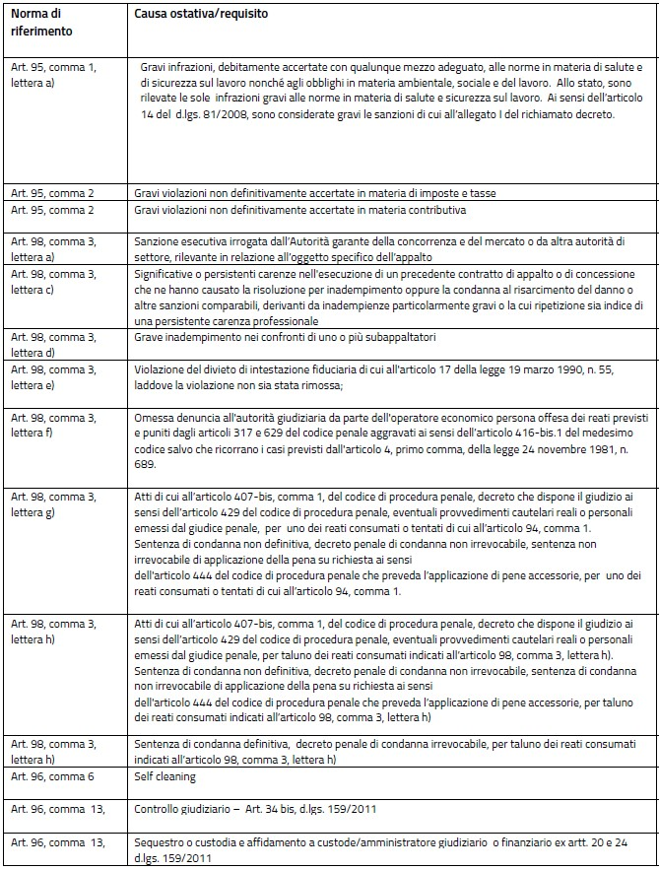

che non sussistono le condizioni di cui all'art. 53, comma 16-ter, del D. Lgs. n. 165/2001 o ogni altra situazione che, ai sensi della normativa vigente, determini l'esclusione dalle gare di appalto e/o l'incapacità di contrarre con la Pubblica Amministrazione;

Dichiara sin da ora a rendersi immediatamente disponibile ad eseguire i lavori di cui trattasi e comunque nel periodo richiesto dalla Stazione Appaltante.

_________________________________

(Firma del dichiarante)

**Nota (1)**

Le dichiarazioni devono essere rese anche dai seguenti soggetti, ai sensi dell’[art. 94, comma 3 del D.Lgs. 36/2023](https://www.normattiva.it/uri-res/N2Ls?urn:nir:stato:decreto.legislativo:2023;036):

a) dell’operatore economico ai sensi e nei termini di cui al [decreto legislativo 8 giugno 2001, n. 231](https://www.bosettiegatti.eu/info/norme/statali/2001_0231.htm);  
b) del titolare o del direttore tecnico, se si tratta di impresa individuale;  
c) di un socio amministratore o del direttore tecnico, se si tratta di società in nome collettivo;  
d) dei soci accomandatari o del direttore tecnico, se si tratta di società in accomandita semplice;  
e) dei membri del consiglio di amministrazione cui sia stata conferita la legale rappresentanza, ivi compresi gli institori e i procuratori generali;  
f) dei componenti degli organi con poteri di direzione o di vigilanza o dei soggetti muniti di poteri di rappresentanza, di direzione o di controllo;  
g) del direttore tecnico o del socio unico;  
h) dell’amministratore di fatto nelle ipotesi di cui alle lettere precedenti.